User : Sysadm01 ส่ง TR เมื่อวันที่ 25 ตุลาคม 2564 เวลา 15.42 น. ณ วันที่ 26 ตุลาคม 2564 เวลา 08.50 น.หน้าจอยังค้างเป็นนาฬิกาทราย

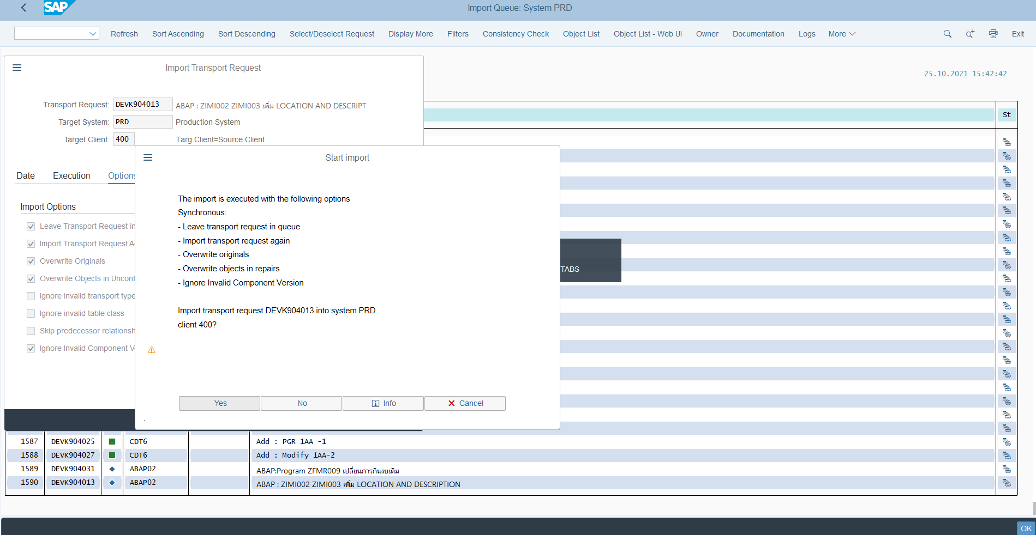

User : CDT6 เข้าไปตรวจสอบ ณ วันที่ 26 ตุลาคม 2564 เวลา 08.51 น. สถานะบอกว่า TR เสร็จแล้ว

